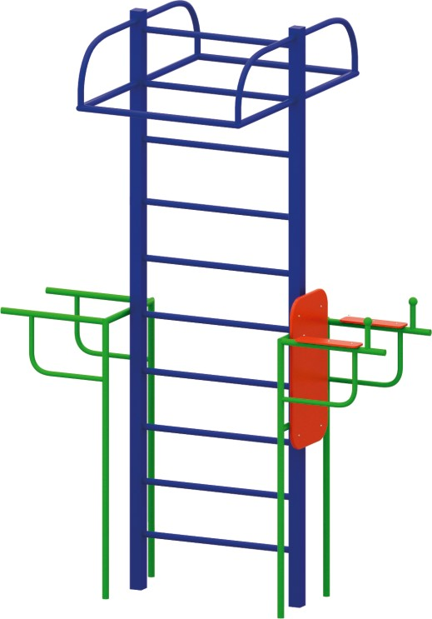 | Спортивный комплекс 0725  Размеры не менее: длина – 2280 мм, ширина – 1260 мм, высота – 2800 мм.  Спортивный комплекс предназначен для спортивных занятий детьми в возрасте от 8 лет, и развивает ловкость, гибкость, координацию движения. Изделие включает в себя следующие элементы: шведскую стенку, два турника по обе стороны от шведской стенки, брусья и тренажер для проработки мышц пресса с опорами для рук и подлокотниками.  Турник, не менее двух штук, имеет размеры не менее: ширина – 1000 мм, из металлической трубы, диаметром не менее 26,8 мм. Высота от уровня земли до турника не менее 2320 мм, должен быть вынесен на расстояние не более 600 мм, от шведской стенки.  Шведская стенка, имеет размеры не менее: высота – 2800 мм, ширина – 1120 мм, вертикальные стойки (основание), изготовлены из металлической профильной трубы, сечением не менее 60*60 мм, поперечины изготовлены из металлической трубы, диаметром не менее 26,8 мм, расстояние между поперечинами – не менее 230 мм.  Брусья имеют размеры не менее: ширина – 600 мм. Высота от уровня земли до брусьев не менее 1300 мм. Основание изготовлено из металлической профильной трубы, сечением не менее 40*40 мм, перекладины изготовлены из металлической трубы, диаметром не менее 33,5 мм.  Тренажер для проработки мышц пресса имеет размеры не менее: ширина – 600 мм. Высота от уровня земли до брусьев не менее 1300 мм, Основание изготовлено из металлической профильной трубы, сечением не менее 40*40 мм, горизонтальные опоры изготовлены из металлической профильной трубы, сечением не менее 40*40 мм, вспомогательные элементы и захваты для рук выполнены из металлической трубы, диаметром не менее 26,8 мм. Спинка имеет размеры не менее: ширина – 400 мм, длина – 650 мм, подлокотники, имеют размеры не менее: ширина – 140 мм, длина 400 мм, выполнены из влагостойкой фанеры, толщиной не менее 18 мм.  Деревянные детали должны быть тщательно отшлифованы, кромки закруглены и окрашены яркими двухкомпонентными красками, стойкими к сложным погодным условиям, истиранию, действию ультрафиолета и специально предназначенными для применения на детских площадках, крепеж оцинкован.  Металлические элементы окрашены яркими порошковыми красками с предварительной антикоррозийной обработкой.  Выступающие концы болтовых соединений должны закрываться пластиковыми заглушками.

